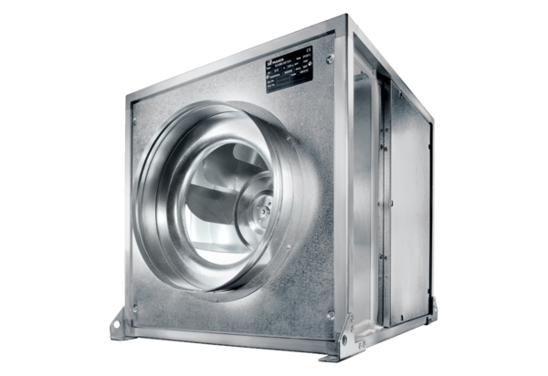Quickbox DSQ 25/4 KObsah dodávky: 1 kusSortiment: C
Typové číslo: 0080.0074Výrobce: MAICO

